**初二专题《地理漫画》课时作业**

一、单项选择题（共12小题，每题四个选项，只有一个正确答案，将正确答案填在括号内）

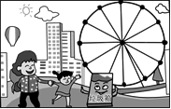聚落是人们的聚居地。爱护聚落，人人有责。结合漫画，回答1～2题。

1. 该漫画中的聚落景观，可描述为(　　)

A. 林海雪原　　　　　B. 沟壑纵横 C. 高楼林立 D. 大漠辽阔

2. 针对该漫画，某同学创作了几条警示语，其中最贴切的是(　　)

A. 禁止焚烧秸秆 B. 珍惜每寸土地 C. 杜绝乱扔乱放 D. 实行达标排放

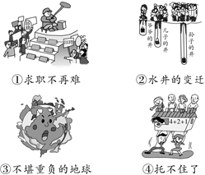3. 人口数量过多带来的影响是(　　)

A. ①②　　 B. ①③　　 C. ②③　 　D. ②④

4. 漫画“有家难回”反映的主要问题是(　　)

A. 气候变暖问题 B. 水资源短缺问题 C. 水土流失问题 D. 水污染问题

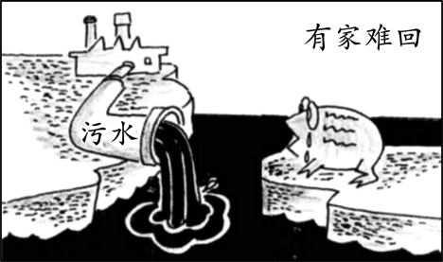

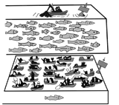5. 有人将人与资源的变化画成了漫画(见下图)，这幅漫画说明(　　)

①人口与资源之间的矛盾是不可调和的　②只有人口不断增加，才能充分利用资源　③人口增长过快使自然资源承受的压力越来越大　④人类必须与自然和谐相处，对自然、社会和子孙后代负责

A. ①② B. ③④ C. ①③ D. ②④

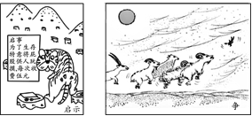读漫画“启事”和漫画“争”，回答6～7题。

6. 两幅漫画反应的主题是(　　)

A. 生态破坏 B. 水污染 C. 土地污染 D. 资源浪费

7. 要从根本上消除这种现象，就要(　　)

A. 禁止森林的砍伐 B. 减慢经济的发展速度

C. 做到森林的砍伐与培育相结合 D. 发展替代材料和速生林等

8.土地是立国之本。针对我国土地资源利用存在的问题，国家颁布了《土地管理法》以加强对土地的管理和保护。下列漫画能体现对土地资源合理开发利用的是(　　)

